캐릭터 비즈니스 매니져아카데미
캐릭터 매니지먼트 교육과정

목적: 캐릭터산업에 대한 전반적 이해를 통한 해당분야의 전문가양성
배경
정부는 2012년부터 선진경제로 도약하기 위한 10대 차세대 성장 동력사업으로 지정 된 캐릭터산업은 국내시장 5조원을 넘어 큰 성장세를 이루고 있습니다. 하지만 전문가를 비롯한 대다수 종사자들은 캐릭터제작분양에 집중되어 있기에 잘 만들어진 작품,캐릭터를 산업현장에서 비즈니스로 연계하는데에 많은 시행착오를 겪고 있습니다. 아울러 개인작가,개발자의 경우는 기획,유통,제작등에 대한 기본지식과 경험이 부족함에 따른 여려움을 겪고 있습니다. 이에 기업의 경영목표와 기업성장에 밑거름이 될 캐릭터 전문 인력을 양성하고자 합니다.

“캐릭터를 제작하여 이를 상품화하고 비즈니스를 전개하는 유통전문인력이 부족과 유통에 대한 이해부족으로 상품화사업의 활성화를 위한 캐릭터 비즈니스를 총체적으로 이끌어 갈 수 있는 전문인력이 필요”

캐릭터의 필요성
캐릭터는 국경과 나이, 성별에 관계없이 모두에게 사랑받기 때문이며 캐릭터를 효과적으로 활용하는 기업의 경우, 기업 이미지 재고와 실제 제품 판매량에서도 큰 차이를 보이고 있다.

캐릭터산업 동향
현재 국내시장 5조원을 넘어섰으며, 현재 매년 3~4%의 성장세를 기록하고 있다. 이미 해외업체들은 한국을 Test-Market보고 있으며, 가능성 있는 국산캐릭터들을 런칭하고 있다.

캐릭터매니저 교육은 왜 필요성
캐릭터 비즈니스의 모든 프로세스를 이해하고 기획~유통전과정을 관리하는 전문 인력 양성이 필요
캐릭터 연계산업과의 공동분모 탐색을 통한 업무능력 극대화
학문적 이론과 실습위주의 현장교육을 통해 실무능력 배양을 위한 현장중심의 통합교육과정

캐릭터 매니저 교육목적
위험부담(Risk) 높은 자체 진행사업의 성공가능성 재고를 위한 가이드라인 제시
교육과정을 통해, 단지 내 기업 간 클러스터 구성과 성공 가능성 재고
이론과 실무경험을 통한 캐릭터산업의 수준 높은 이해

캐릭터 교육의 기대효과
캐릭터 산업으로 그 가치와 시장에 대한 전문적 지식과 분석력 확보.
산업현장에서 바로 캐릭터 비즈니스에 투입될 수 있는 능력배양.
캐릭터 초급 전문가로 발돋음.

교육의 특징
산업현장의 사례(성공사례 및 실패사례)를 중심으로 교육
이론보다 비즈니스를 현장에서 전개하기 위한 실무중심의 교육진행
창업,취업현장에서 필요한 실무지식 중심으로 진행
기술,제작부문이 아닌 기업에서 만들어진 작품을 산업현장에서 비즈니스로 연계할 수 있도록 교육
현장방문(유통현장) 중심으로 실무경쟁력 배양

교육방법
각 주제로 비즈니스관련 매니져역할 수행가능토록 실무이론30%,실제사례70%로 진행
원소스멀티유즈를 다양한 산업에 활용,운영할 수 있는 기술과 능력배양

교육대상
캐릭터 디자이너 희망자,캐릭터 디자인 업무를 담당하고 있는 실무자
애니메이션 및 마케팅 관련 학생 및 기업에 근무하는 임직원
캐릭터,웹툰,상품화,애니메이션관련 창업을 희망하는 인원

기대효과
* 창업준비자: 산업현장경험체득으로 창업시 경쟁력확보
* 기업실무자: 경쟁력 배양, 회사의 비즈니스의 활성화에 기여
* 학생/취업준비생: 이론을 바탕으로 한 실무지식축적,취업,고용시 경쟁력확보
* 캐릭터문화산업협회와의 협조 통해 우수인재 추천,취업알선
* 비지니스 연계
- 각 협회와 연계 비지니스 및 취업 연걔(애니메이션제작자 협회,캐릭터협회,한국라이선싱연합)
- 우수캐릭터 홍보 및 기업에 홍보(한국유아신문)
- 서울산업진흥원 SPP(비즈매칭)진행시 연계,참여,멘토역할 수행

대표 강사프로필
이정훈
現한국유아신문 대표
010-9613-9913
achimvit70@naver.com
프로필
- 뉴코아 바이어
- 핼로키티 국내 마케팅(상품화 및 국내캐릭터매장 300개 구축)-한국내 핼로키티 마케팅
- 컬리수 캐릭터사업부(캐릭터아동복 컬리수 연매출 600억, 250개 매장)
- 이랜드 캐릭터사업부(쿠키트리 캐릭터 브랜드 런칭)
- 아워큐주니어(주니어아동복) 본부장
- 現 한국유아신문 대표

강의경력
- 김포대학교 MD학과 강의
- 비법닷컴 캐릭터비지니스관련 동영상 강의
- 아이러브캐릭터 캐릭터C의 눈 컬럼 연재
- 서울디지털캐릭터 아카데미 강의(서울산업단지공단)
- 경희대학교 산학협력단 1인창업 문화콘텐츠와 유통 강의
- 한국문화콘텐츠진흥원 1인아이디어 창업 평가위원/글로벌게임허브 콘텐츠 품질 평가위원
- 삼성경제연구소 캐릭터마케팅 포럼 운영시샵
- 중앙대학원 미디어콘텐츠 캐릭터비지니스 강의
- 캐릭터비지니스전문가과정(한국캐릭터문화산업협회)

개요
- 캐릭터 비즈니스 환경에 대한 올바른 이해를 통한 전문적인 캐릭터매니져 양성
- 다양한 콘텐츠 환경에 맞는 실무중심의 교육을 통한 경쟁력 강화
- 캐릭터 마케팅에 대한 추상적,원론적,무용담을 탈, 현재 비즈니스 현장의 트랜드 중심 교육통한 비지니스 우수인력구축 및 경쟁력 강화

강의 스토리맵
- 제목: 이렇게 하려면 하지마!(캐릭터비지니스 매뉴얼)
- 대상:
- 캐릭터관련 학생(만화,영화,디자인,캐릭터,애니메이션관련 학과 고교,대학생)
- 캐릭터관련 현업종사자(기획,마케팅,라이센스,애니메이터등)

- 기획의도
- 많은 디자인관련 학생,콘텐츠를 기획,제작할 때 비즈니스의 목적을 고려하지 않고 그림 몇 장을 가지고 캐릭터라고 할 때 진정한 의미의 캐릭터라고 할 수 없음을 인지시키고 경쟁력있는 캐릭터 구성을 할 수 있도록 조언
- 애니메이션제작사와 개발자가 상품화를 구축하고 경쟁력 있는 비즈니스모델비 만들어 갈 수 있는 데 도움을 주고자 함.
- 현재 알려진 캐릭터들에 대한 사례를 통해 이론보다는 실제 현장중심의 이야기들로 구성해서 캐릭터를 만드는 학생,직장인들에게 도움을 주고자 함.
- 캐릭터상품화,매장운영,사업계획 등 실무현장에서 운영되는 전략과 기술들에 대한 정보 제공

- 구성
- 캐릭터 비즈니스 현장의 성공사례와 실패사례분석
- 캐릭터기획부터 애니메이션상영,오프라인상에서의 비즈니스 구축까지의 각 과정별 프로세스와 핵심키워드 설명
- 각 단원마다 워크샵과정을 부여하여 스스로 학습하여 기록하도록 하여 구독자 스스로의 제작다이어리(제작노트)가 되도록 구성.-->개인의 경쟁력강화
- 캐릭터비지니스에서 개발,제작외의 영업,비즈니스에 관한 매뉴얼도 포함.
(예: 상담간 준비사항,사업설명회,품평회,매장리뉴얼,유통의 특성 등)

- 목차
- 이렇게 하면 캐릭터를 망칠 수 있다. 캐릭터를 망치는 지름길 10가지
- 그림만 그려라
- 스토리는 만들지 말아라.
- 고집을 피워라.
  - 고객무시
- 내 이야기만 늘어 놓아라.
- 반응을 무시하라. 모니터 하지 않기
- 무조건3D만 고집해라.
- 상품화는 고려치 말고 작품성에만 집중해라.
- 로열티로 본전생각하기.
- 무조건 새로운 기획하기.
- 밖을 내다보지 않기.텔레비전도 보지 말고 시장에도 나가지 마라.
- 반대자를 제압하기.

- 캐릭터의 노래
- 왜 노래인가?
- 성공한 만화노래 주제곡
- 어떤 노래여야 하는가?

- 캐릭터 만들기 전에 생각할 것들.
- 누구에게
- 어디에?
- 언제?
- 왜?
- 정말?좋아해?
- 캐릭터의 성장기

- 캐릭터 분별력 만들기
- 타켓잡기
- 히스토리보기
- 뒤로 돌아가기
- 찾기
- 시작하기
- 캐릭터와 연예인
- 비쥬얼
- 춤
- 연기력
- 작품
- 캐릭터
- 캐릭터 매뉴얼 만들기
- 보기 좋은 매뉴얼 버려라.
- 누구를 위한 매뉴얼인가?
- 매뉴얼에서 비젼을 보여라.
- 경영전문가의 눈으로 본 매뉴얼
- 디자이너의 눈으로 본 매뉴얼

- 캐릭터 홍보와 프로모션
- 돈 질하는 마케터
- 캐릭터 마케팅의 핵심전략을 먼저 정해라.
- 지속적인 테마 잡기
- 사람들에게 인지시키기

- 라이센스 영업
- 본전치기
- 전략치기
- 한발짝 용사가 두발짝 뛰기
- 현장보고 만나보고
- 주는대로 받아라.

- 캐릭터 매장
- 상품의 이해
- 카테고리의 이해
- 핼로키티의 운영사례

- 세대별 캐릭터 분석
- 요즘 잘나가는 캐릭터 분석
- 인기 캐릭터의 허와 실
- 진정한 인기 캐릭터는 00이다.

- 애니메이션만 고집하는 바보들.
- 모델만하면 배우가 될 수 없다.
- 유명한 배우는 몸부림 친다.
- 연극배우,뮤지컬배우,영화배우,애로배우

- 캐릭터 의류분석
- 컬리수
- 포인포
- 티니위니
- 핼로키티
- 클랜씨
- 알루앤루
- 포래즈

- 캐릭터 개발자를 바보로 만드는 것들
- 잘못된 정보들
- 캐릭터를 그리는 사람과 기획하는 사람.
- 모두가 그들이 그렸을까?
- 만화원작 캐릭터들

- 꼭 봐두어야 할 것들
- 토마스와 친구들
- 피터래빗
- 미피
- 미키마우스1936

- 머리속에 담지 말아야 할 캐릭터
- 엽기
- 데빌
- 혐오
- 폭력

- 캐릭터를 좋아하는 진짜 이유
- 단지 이뻐서?
- 직접 물어보면 모두가 다른 답
- 산업백서에 나온 통계들

- 캐릭터의 기본요건
- 철학과 가치
- 그림,애니메이션이라고 모두 캐릭터?No!

- 미키마우스가 왜 전설인가?
- 최다 작품출연 캐릭터
- 우리나라의 까치와 이강토, 독고탁
- 노래하는 캐릭터와 심각한 캐릭터들

- 대한민국 캐릭터가 세계적인 캐릭터가 되려면
- 그가 떠오르는 캐릭터를 만들어라.
- 노래를 배워라.
- 춤도 배워라.
- 유머를 배워라.
- 연기를 배워라.
- 액션을 배워라.
- 아이들만 데리고 놀려 하지 마라.
- 제대로 카피를 하라.

- 캐릭터 비즈니스의 프로세스
- 기획에서 해야 할 일
- 개발에서 해야 할 일
- 제작에서 해야 할 일
- 라이선스담당자가 해야 할 일
- 매장운영자가 해야 할 일
- 마케터가 해야 할 일

- 캐릭터분석과 상품화
- 디즈니-미키마우스 아직도 살아있다.
- 파워레인져- “비즈니스를 위한 용기, 그것은 마법”
- 메탈베이블레이드-팽이를 바라본 한국인과 일본인
- 뽀롱뽀롱뽀로로-노력파 펭귄 뽀로로
- 로보카폴리와 트랜스포머-다운시프트의 성공
- 딸기가 좋아-다양한 패러다임이 아직도 필요하다.
- 구름빵-나무랄데 없는 작품에서 성공하는 비즈니스로
- 라바-이제 시작이야
- 부릉부릉부르미즈-“카”를 이겨주길.
- 미술관여행-디테일의 승리
- 선물공룡디보-누가 주인공인가?
- 꼬마버스타요-에듀테인먼트에 충실한 캐릭터
- 빠삐에 친구들-작품성 짖은 캐릭터
- 코코몽-냉장고 아이디어
- 우당탕탕 아이쿠-개성 넘치는 캐릭터를 상품화하라.
- 캐니멀-“여행을 떠나요”
- 빼꼼-포악스런 곰, 정이가는 곰
- 오스카의 오아시스-어떻게 만들어야 할까?
- 프랭키와 친구들-아이들의 눈을 편하게 해주는 친구들.
- 포켓몬-물건팔기 바쁜 엑스트라들.
- 뿌까-스피드로 승부한 뿌까
- 건담-건담은 캐릭터가 아니다. 장난감이다. 태생이 다른 캐릭터
- 산리오의 핼로키티-아직도 앉아있는 핼로키티
- 포켓몬-억지로 만든 엑스트라들.
- 도라에몽-질리지 않는 캐릭터의 원형
- 날아라 썬더보이(허영만)-만화캐릭터의 한계
- 로봇찌빠-누가 다시 만들 수 없을 까?
- 아기동룡 둘리-새로운 세계가 필요한 캐릭터
- 마시마로-아직도 아쉬움이 많은 작은 친구
- 마법천자문 캐릭터들-배우로 그친 캐릭터들
- 짱구는 못말려-그림보다는 스토리로 승부하다.
- 변신로봇 또봇-캐릭터라기 보다는 완구
- 열혈강호-드래곤볼보다 나은 구성력, 하지만 아쉬운 비즈니스

- 무서운 아이들?
- 닌자고-20130115
- 레고키마
- 히어로팩토리
- 한반도의 공룡점박이
- 어린왕자

- 캐릭터 매니지먼트 강의안
순번 | 제목 | 내용 | 비고
 | 캐릭터  마케팅  이해 | - 캐릭터 기획  - 캐릭터비지니스 이해  - 라이센스와 로열티  - 캐릭터메뉴얼북  - 스토리텔링&비즈니스상품화  - 애니메이션의 중요성
 | 캐릭터  메뉴얼북 | - 매뉴얼북 목적,중요성  - 캐릭터메뉴얼북 프로세스  - 매뉴얼북 구성요건  - 메뉴얼북의 차별적 요소  - 과제-매뉴얼북 만들어보기  어플리케이션/스토리보드/캐릭터샵
 | 캐릭터  라이센스 | - 라이센스 방식  - 라이센시 통제  - 라이선스 계약서  - 홀로그램  - 라이센시 관리프로세스  - 수익구조산출
 | 캐릭터 기획 | - 캐릭터기획의 프로세스  - 스토리보드  - 캐릭터 디자인 원칙  - 캐릭터상품화 타케팅  - 캐릭터캐스팅  - 스토리 구성&확장  - 머천다이징 요소  - 사례연구  파워레인져,로보카폴리  - 세계관정리와 맵핑  - 과제  고전물에 캐릭터 적용  - 표현기법적용  - 철학과 공감
 | 시장조사와  타당성 검토 | - 카테고리별 상품분석  - 유통시장 분석  - 상품제안  - 사례연구)  마법천자문,로보카폴리,
 | 캐릭터 홍보 | - 캐릭터 매장에서의 프로모션  - 이벤트  - 코스튬할용  - FRP활용  - 애니메이션  - 온라인활용(홈페이지,블러그,미니홈피)
 | 캐릭터샵구성 | - 산리오의 캐릭터샵  - 딸기가 좋아  - 뽀로로테마파크
 | 캐릭터행사의  성공요소 | - 점검슬라이드  - 라이센시활용  - 사례)  핼로키티 캐릭터 대전
 | 캐릭터  아동복 이해 | - 소비트랜드와 컨셉  - 시장동향(유통별 시장동향분석)  - 브랜드분해-컬리수  - 실습-브랜드분해
 | 캐릭터  아동복 분석 | - 판매분석  - 세일즈 포인트  - 아이템 카드운영
 | 캐릭터  마케팅 플랜  로드맵 | - 매출계획수립(매출시나리오&BEP)  - 입고계획(상품화 계획,생산계획)수립  - 마케팅플랜 수립(테마와 타이틀)  - 홍보전략수립(행사/프로모션/이벤트)
 | 캐릭터  소스활용 | - 월별 카테고리 소스전략  - 리뉴얼  - 그래픽소스 활용  패턴,디자인,로고,심볼,아이콘,문양 外  - 사례연구  네꼬,컬리수,핼로키티
 | 캐릭터  매출분석 슬라이드 | - 매출,영업측면  - 매장측면(평당매출)  - 상품구성  - 테마죠닝구성(부문별추이)  - 베스트,워스트 아이템원인분석
 | 캐릭터  분별력확보 | - 구성요건  - 분별력 슬라이드 활용  - 사례연구  마시마로-뿌까-둘리  핼로키티-딸기가 좋아-뽀롱뽀롱뽀로로  로보트태권V-마징가Z  로보카폴리-또봇-트랜스포머  올리오시-컬리수-포인포

- 참고이미지
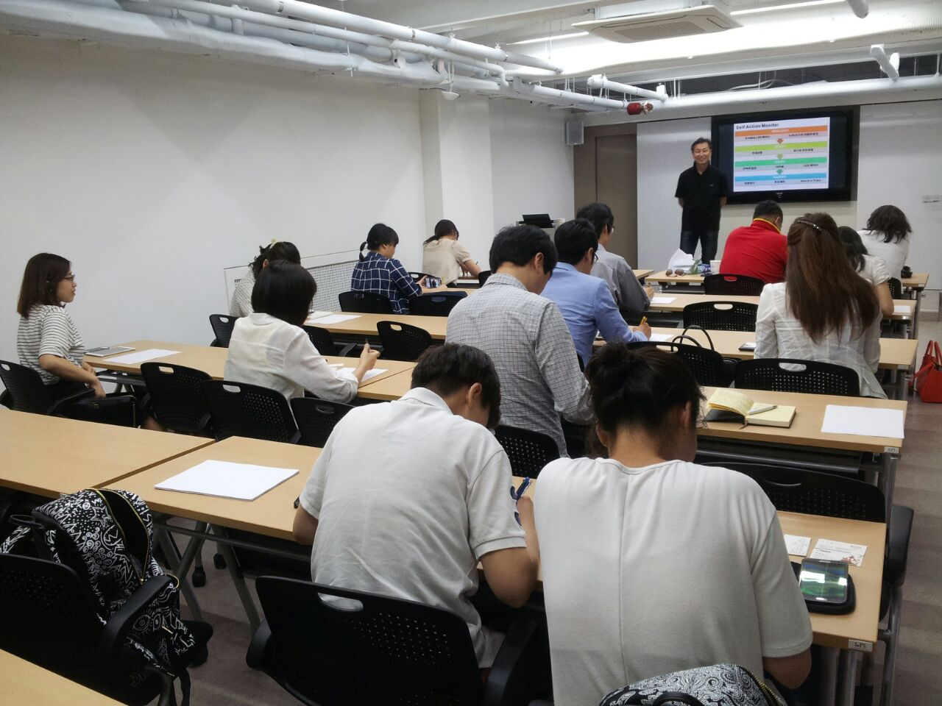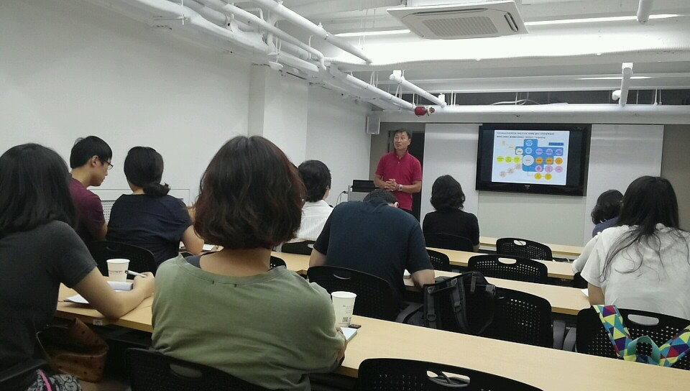
2014 캐릭터 비즈니스 전문가 과정
교육/비즈니스 멘토/라이선시연계 지속적 조력자 기능 수행
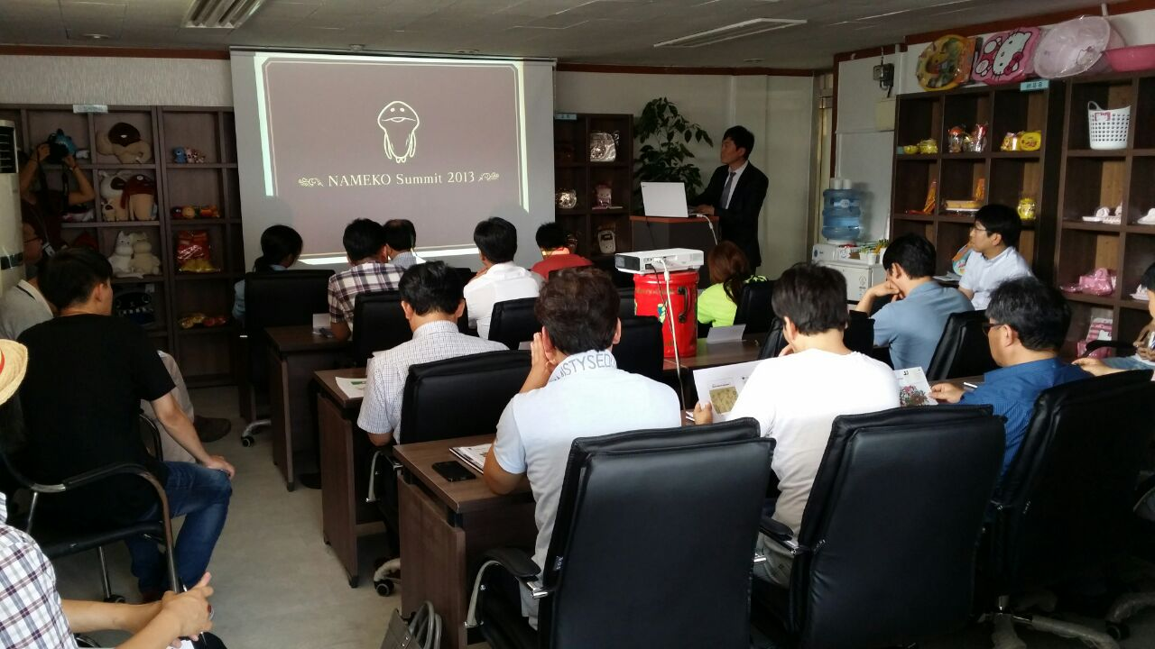
한국라이선싱연합과 협조하여 비즈매칭 등에 참석 또는 발표,홍보 기회확보
유통처 연계(매출활성화,수익모델구축),상품생산처 연계(상품경쟁력)

